**Тема № 12: Ознайомлення та настройки альтернативного броузера Opera 7.03.**

**12_Опера**

**Мета уроку:**

**Учні мають знати:**

1. навігацію в Opera;
2. кнопки керування вікном;
3. встановлення домашньої сторінки;
4. додавання до закладок;
5. перегляд журналу;
6. настройки Opera;

**Учні мають вміти:**

1. рухатися по сайтах в Opera;
2. застосовувати кнопки керування вікном;
3. встановлювати домашню сторінку;
4. додавання до закладок;
5. переглядати журнал;
6. настроювати Opera.

**План пояснення теоретичного матеріалу:**

1. навігація в Opera;

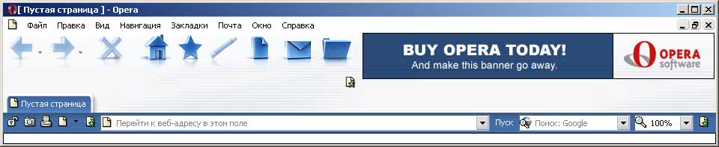

1. кнопки керування вікном;

12_Опера2

1. встановлення домашньої сторінки;

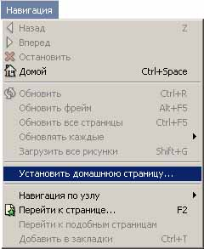

1. додавання до закладок;

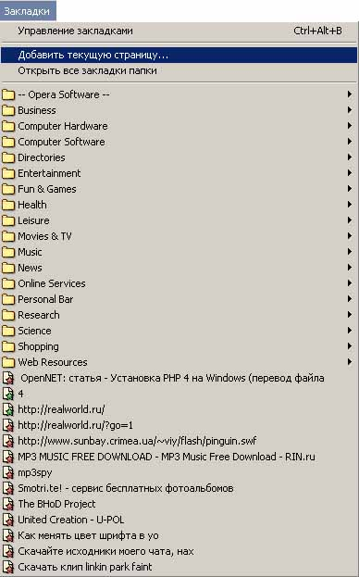

1. перегляд журналу;

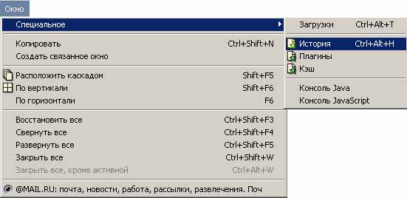

1. настройки Opera(F12);

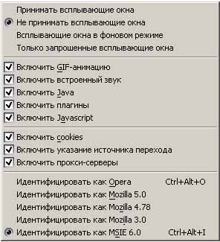

**Практична частина:**

**Завдання 1.**

1. Запустити броузер Opera та виключити відображення малюнків.
2. Перейти на сторінку [www.film.ru](http://www.film.ru/), включити відображення малюнків (Звернути увагу на відмінності).
3. Додати цей сайт до закладок у папку з вашим прізвищем.
4. Встановити сторінку, що сподобалася домашньою.
5. Встановити завантаження домашньої сторінки при старті Opera.
6. Переглянути журнал відвіданих сайтів та перейти на сайт, що відвідувався вчора.
7. Знайти прогноз погоди на сьогодні та завтра у вашому регіоні та показати роботу вчителю.

**Завдання 2.**

1. Перейти на сайт [www.rusf.ru](http://www.rusf.ru/) та змінити вигляд веб-сторінки на „Режим пользователя” – “Disable tables”.
2. Збільшити масштаб перегляду сайта у 2 рази, якщо масштаб великий зменшити у 2 рази.
3. Скільки сторінок займе документ, якщо його роздрукувати.
4. Відкрити нове вікно в Opera.
5. Відключити прийняття додаткових вікон.
6. Виключити GIF-анімацію та Javascript.
7. Завантажити сайт [www.mult.ru](http://www.mult.ru/) та перевірити наявність Масяні в правому верхньому куті.
8. Включити GIF-анімацію та Javascript і перезавантажити сторінку.
9. Навести курсор на лице Масяні.
10. При наявності вільного часу можете помандрувати по вказаних сторінках.

**Контрольні запитання:**

1. Що таке Opera?
2. Як переглянути журнал ?
3. Як встановити домашню сторінку?
4. Як відкрити нове вікно ?
5. Як додати до закладок ?
6. Як змінити вигляд веб-сторінки ?
7. Як включити/відключити малюнки на сторінці ?
8. Як змінити масштаб ?
9. Для чого використовуються настройки та як їх застосовують?